Deputat în Parlamentul
Republicii Moldova
D.I. nr. 03/02-133
20 octombrie 2022
Biroul permanent al
Parlamentului Republicii Moldova

În temeiul art. 73 din Constituția Republicii Moldova și art. 47 din Regulamentul Parlamentului, se înaintează cu titlu de inițiativă legislativă proiectul de lege pentru modificarea unor acte normative.

Anexe:
- Proiectul de lege – 2 file;
- Nota informativă – 4 file.

Deputat în Parlament
Dorian ISTRATII

Proiect

LEGE
Pentru modificarea unor acte normative

Parlamentul adoptă prezenta lege organică.

Articol I. - Articolul 49 alineatul (3) din Legea nr. 60/2012 cu privire la incluziunea socială a persoanelor cu dizabilități (Monitorul Oficial al Republicii Moldova, 2012, nr. 155-159, art. 508) va avea următorul cuprins:
„(3) Persoanele cu dizabilități ale aparatului locomotor pot alege, la cerere, în schimbul compensației prevăzute la alin. (2), dreptul de a importa un mijloc de transport destinat transportării lor, o dată la 5 ani, indiferent de termenul de exploatare, conform prevederilor Codului vamal și Codului fiscal al Republicii Moldova, cu scutire de plata drepturilor de import la prezentarea documentelor confirmative în unul din următoarele cazuri:
a) mijlocul de transport, cu numărul maxim de 8 locuri, care prezintă din uzină utilare tehnică specială de adaptare pentru deplasarea/transportarea persoanelor cu dizabilități locomotorii;
b) valoarea în vamă a mijlocului de transport nu depășește suma de 400 000 lei și capacitatea cilindrică a motorului mijlocului de transport nu depășește 1600 cm3 în cazul autovehiculelor de la pozițiile tarifare: 870321, 870322, 870323, 870331, 870332;
Se permite conducerea mijloacelor de transport introduse în condițiile menționate la art. 124 alin. (14) din Codul fiscal nr. 1163/1997 și art. 324 alin. (14) din Codul vamal al Republicii Moldova nr. 95/2021 doar de către persoanele cu dizabilități ale aparatului locomotor sau de către persoanele împuternicite cu atribuții de însoțire/îngrijire a acestora, în condițiile stabilite de Guvern. Conducerea mijloacelor de transport destinate transportării persoanelor cu dizabilități de către alte persoane decât cele menționate supra și fără respectarea condițiilor stabilite de Guvern, pe perioada aflării acestora în posesia și folosința persoanelor cu dizabilități ale aparatului locomotor, se sancționează conform legislației în vigoare.”
Art. II. – La Articolul 324 punctul (14) lit. a) din Codul vamal al Republicii Moldova nr. 95/2021 (Monitorul Oficial al Republicii Moldova, NR. 219-225 art. 238), textul „clasificate la poziția tarifară 8703 (cu capacitatea cilindrică până la 2500 cm³ inclusiv)” se substituie cu textul ” clasificate la pozițiile tarifare 870321; 870322; 870323; 870331; 870332 și/sau corespunzător fiecărui din cazurile specificate în art. 49 alin. (3) din Legea nr. 60/2012”;
Art. III. – La 124 alineatul (14) din Codul fiscal nr. 1163/1997 (Monitorul Oficial al Republicii Moldova, 2005, ediția specială din 8 februarie 2007) textul „clasificate la poziția tarifară 8703 (cu capacitatea cilindrică până la 2500 cm³ inclusiv)” se substituie cu textul „clasificate la pozițiile tarifare 870321; 870322; 870323; 870331; 870332 și/sau corespunzător fiecărui din cazurile specificate în art. 49 alin. (3) din Legea nr. 60/2012”.
Art. IV. - Prezenta lege întră în vigoare peste 6 luni de la data publicării în Monitorul Oficial al Republicii Moldova.
– Guvernul, în termen de 3 luni de la data intrării în vigoare a prezentei legi, va aduce actele sale normative în concordanță cu prezenta lege.

PREȘEDINTELE PARLAMENTULUI

Notă informativă
la proiectul de lege pentru modificarea unor acte normative

1. Denumirea autorului la elaborare a proiectului
Proiectul de lege a fost elaborat de către deputatul Dorian ISTRATII.
2. Condiţiile ce au impus elaborarea proiectului de act normativ şi finalităţile urmărite
Prin acest proiect de lege se propune anihilarea fenomenului care a luat amploare în ultimii 4 ani, privind atragerea persoanelor cu dizabilități locomotorii în scheme dubioase ce țin de importul și utilizarea acestor autoturisme și anume, în schimbul anumitor sume modice acordate persoanelor cu dizabilități locomotorii, unele persoane terțe utilizează contrar destinației finale automobilele importate cu facilități, în baza constatărilor Serviciului Vamal. De asemenea se urmărește îmbunătățirea ratei de participare reală a persoanelor cu dizabilități ale aparatului locomotor, beneficiarii scutirii de plăți a drepturilor de import a mijloacelor de transport destinate transportării lor, cu protejarea acestora.
În același timp, proiectul dat vine atât ca urmare a sesizărilor Serviciului Vamal, cât și în rezultatul analizei statisticilor detaliate ce țin de importul și înregistrarea autoturismelor în condițiile art. 49, alin. (3) din Legea nr. 60/2012 privind incluziunea socială a persoanelor cu dizabilităţi.
Astfel, se propun prevederi noi ce vor înlătura lacunele legislative care în prezent creează condiții de creștere a numărului de cazuri de încălcare privind facilitățile de import ale autoturismelor de către persoanele cu dizabilități ale aparatului locomotor și totodată vor opri prejudicierea bugetului de stat.
Prin Legea nr. 304/2018 din 30.11.2018 pentru modificarea și completarea unor acte normative, au fost operate modificări în Codul fiscal nr. 1163/1997, Codul vamal nr. 1149/ 2000, Legea cu privire la tariful vamal nr. 1380/1997 și Legea cu privire la incluziunea socială a persoanelor cu dizabilități nr. 60 din 30 martie 2012, în ceea ce privește scutirea de drepturi de import a mijloacelor de transport importate cu titlu gratuit (donate), destinate pentru transportarea persoanelor cu dizabilități ale aparatului locomotor: ,,Persoanele cu dizabilităţi ale aparatului locomotor pot alege, la cerere, în schimbul compensaţiei pentru serviciile de transport , dreptul de a importa, o dată la 5 ani, cu scutire de plata drepturilor de import, un mijloc de transport destinat transportării lor, clasificat la poziţia tarifară 8703 (cu capacitatea cilindrică a motorului de până la 2500 cm³ inclusiv), indiferent de termenul de exploatare.
Se permite conducerea mijloacelor de transport introduse în condiţiile menționate doar de către persoanele cu dizabilităţi ale aparatului locomotor sau de către persoanele abilitate cu atribuţii de însoţire/îngrijire a acestora, în condiţiile stabilite de Guvern.”
Modul de introducere și plasare sub regim vamal de import a mijloacelor de transport menționate și de a beneficia de facilitățile fiscale si vamale respective, sunt stabilite în Hotărârea Guvernului nr. 474 din 20 aprilie 2016 „Pentru aprobarea Regulamentului cu privire la modul de aplicare a facilitaților fiscale și vamale la importul mijloacelor de transport cu destinație specială”.
În așa fel, redacția curentă nu face distincția dintre autoturismele standarde și cele tehnic echipate importate de persoanele cu dizabilități locomotorii. Or echiparea autoturismului cu aparate de sprijin nu se face necesară în anumite cazuri ale persoanelor cu dizabilități de grad redus ale aparatului locomotor. Respectiv, legislația trebuie să reglementeze proporționat facilitățile fiscale acordate în cazul autoturismului cu echipare tehnică și în cazul autoturismelor standarde (fără echipări tehnice specifice dizabilităților locomotorii). Nu în cele din urmă, modelul legislației internaționale acordă atenție față de factorii poluanți și astfel stabilesc un plafon rezonabil asupra capacității cilindrice și asupra cantității emisiilor CO2 în aer a autoturismului importat – un aspect important ce necesită reglementare corectă și în legislația națională.
În același timp, datele Serviciului Vamal manifestă o tendință în creștere exponențială a importului autoturismelor în condițiile art. 49, alin. 3 din Legea nr.60/2012.

Tabelul 1. Autoturisme importate de persoane cu dizabilități 2019-2021

 | 2019 | 2020 | 2021
Nr. de autoturisme importate | 120 | 538 | 1241
Valoarea totală a autoturismelor importate în condițiile art.49 a Legii nr.60/2012 | 10067,7 mii lei | 43428,9 mii lei | 116456,5 mii lei
Nr. total de persoane cu dizabilități | 13 713 | 9 174 | 10 065
autoturisme importate per nr. total de persoane cu dizabilități | 0.8% | 5.8% | 12.26%

Tabelul 2. Evoluția importului autoturismelor, 2019-2021
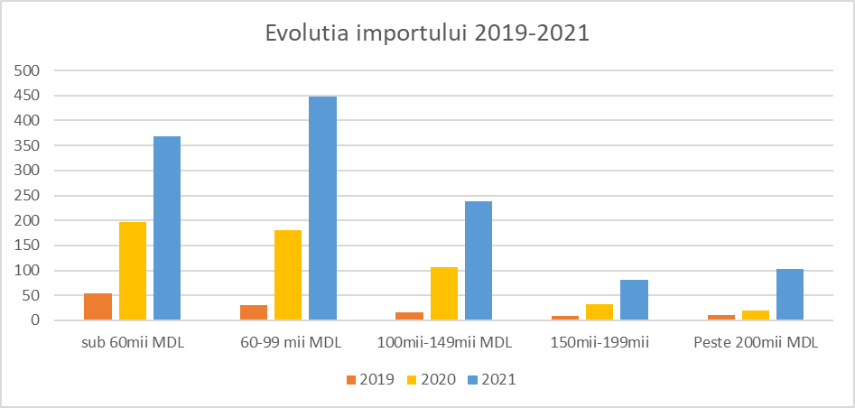
Sursa: Serviciul Vamal, Biroul Național de Statistică

Tabelul 3. Creșterea automobilelor după categorii de valoare, termeni absoluți și în procente, 2019-2021
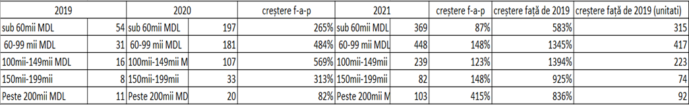

Serviciul Vamal mai informează că în perioada 01.01.2019-30.04.2022, 92,1% din autoturismele importate au avut volumul motorului peste 1500 cm3, dar nu mai mare de 2500 cm3, iar în anul 2021 jumătate dintre automobilele importate (622 unități) au avut cilindreea între 2000 cm3 și 2500 cm3.
În același timp, valoarea accizelor neachitate (scutite) la importul autoturismelor menționate variază între 18000 lei și 305000 lei, însumând pentru 2019 – 8,8 mln. MDL, 2020 – 42,5 mln. MDL, iar în 2021 circa 173,1 mln. MDL.
În perioada anilor 2019-2021 s-au identificat 107 cazuri cu risc de utilizare a autoturismelor în alte scopuri decât cele prevăzute de legislație pentru aplicarea facilităților fiscale și vamale respective, mijloacele de transport fiind conduse de alte persoane decât cele care au beneficiat de scutire, fără a fi împuternicite cu acest drept. Iar în anul 2022 s-au identificat 74 de cazuri cu riscul nerespectării destinației finale a mijloacelor de transport importate de către persoanele cu dizabilități ale aparatului locomotor, cu scutire de plata drepturilor de import.
Nu în cele din urmă, Serviciul Vamal informează că pentru anii 2019-2021 au fost efectuate 13 controale în vederea verificării corectitudinii aplicării acestor facilități în urma cărora au fost recalculate plăți suplimentare la drepturile de import în cuantum de 1,290 mln MDL. Respectiv în anul 2022, Serviciul Vamal, a efectuat 38 de controale și s-au recalculat plăți la drepturi de import în valoare de 5,536 milioane lei.

3. Descrierea gradului de compatibilitate pentru proiectele care au ca scop armonizarea legislaţiei naţionale cu legislaţia Uniunii Europene
Proiectul nu conține norme de armonizare a legislației naționale cu legislația Uniunii Europene.
4. Principalele prevederi ale proiectului şi evidenţierea elementelor noi

Proiectul de lege prevede îmbunătățirea legislației în vigoare și corectarea mecanismului existent care creează condiții de încălcare a prevederilor legale privind beneficierea de facilități fiscale/scutiri de taxe la importul mijloacelor de transport destinate pentru transportarea persoanelor cu dizabilități ale aparatului locomotor.
Prezentul proiect prevede includerea în Codul fiscal, Codul vamal, si Legea cu privire la incluziunea socială a persoanelor cu dizabilități nr. 60 din 30 martie 2012, a situațiilor concrete în baza cărora pot fi importate mijloacele de transport destinate transportării persoanelor cu dizabilități ale aparatului locomotor.
Totodată se introduc unele restricții legale de plafonare a capacitații cilindrice a motorului și costul/valoarea autoturismelor respective, ce au ca scop remedierea situației creată ilegal de neacumulare la bugetul de stat a unor mijloace financiare (din accize, taxe vamale, taxe de folosirea drumurilor, etc) în rezultatul aplicării facilităților menționate mai sus.
5. Fundamentarea economico - financiară
Implementarea proiectului de lege nu presupune cheltuieli financiare de la bugetul de stat.
6. Modul de încorporare a actului în cadrul normativ în vigoare
Prezentul proiect este elaborat în conformitate cu legislația în vigoare și nu necesită elaborarea sau modificarea altor acte normative, cu excepția actelor normative subordonate celor, ce au suferit careva modificări (hotărâri de Guvern, regulamente, ordine ale autorităților administrației publice centrale etc).
7. Avizarea și consultarea publică a proiectului
În scopul respectării prevederilor Legii nr. 239/2008 privind transparența în procesul decizional, proiectul de lege urmează a fi supus consultărilor publice în conformitate cu prevederile legale.
8. Constatările expertizei anticorupţie
Proiectul va fi supus expertizei anticorupție în conformitate cu art. 35 din Legea cu privire la actele normative nr. 100/2017, fiind solicitată efectuarea expertizei anticorupție de către Centrul Național Anticorupție.
Informația privind rezultatele expertizei anticorupție va fi inclusă după recepționarea raportului de expertiză anticorupție în sinteza obiecțiilor și propunerilor/recomandărilor la proiectul de lege.
9. Constatările expertizei de compatibilitate
Expertiza de compatibilitate nu este necesară, dat fiind că actul nu are ca scop armonizarea legislației naționale cu legislația Uniunii Europene.
10. Constatările expertizei juridice
Proiectul de lege urmează a fi supus expertizei juridice în conformitate cu art. 37 din Legea cu privire la actele normative nr. 100/2017 în procesul desfășurării procesului de avizare.
11. Consultări publice
Proiectul de lege va fi supus consultărilor publice.

Deputat în Parlament
Dorian ISTRATII

